
版本号：2017V1.0



2017年7月14日
需求分析报告
综合部-其它付款申请
项目名称：诚德行房产估价管理系统Easy-REA
合同编号：Soeasy20170710

文档控制
文档名称 | Easy-REA-综合部-其它付款申请
文档代码 | Easy-REA-CW03
文档描述 | 综合部-其它付款申请

版本信息
修改日期 | 版本 | 描述 | 作者
2017.07.014 | V1.0 | 根据流程讨论结果编写 | 李琳

审批控制
审批人 | 审批日期 | 审批部门

关键联系信息
联系人 | 小组 | 电子邮件 | 手机

调研需求: 综合部-其它付款申请

审批签字

诚德行关键用户 |  | 签名 |  | 日期(年-月-日)
项目组签字 |  | 签名 |  | 日期(年-月-日)

诚德行项目经理 |  | 签名 |  | 日期(年-月-日)
思翼项目组签字 |  | 签名 |  | 日期(年-月-日)
- 业务流程图例解释
本段主要描述流程图的符号

图例 | 定义 | 图例 | 定义
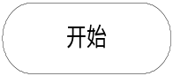 | 开始 |  | 结束
 | 判断 |  | 其他流程
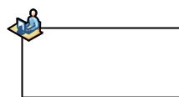 | 系统外操作 | 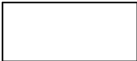 | ERP系统操作
 | 非ERP系统单据 |  | ERP系统单据

- 流程图
无

- 需求汇总

- 其它付款申请
- 录入界面内容
- 主表信息
款项名称：款项用途；
款项性质：对公、对私；
申请编号：系统自动生成；
付款单位：默认当前公司；
计划付款银行：挑选付款的银行账号；
申请日期：默认当天；
付款币制：默认人民币；
人民币金额：默认与申请本币金额一致；
最迟付款日：
往来客户：挑选客户；
收款账号：挑选客户带出账号；
收款方联行号：
开户名：挑选客户带出开户名；
开户行：挑选客户带出开户行；
收款方省份
收款方城市
业务员：挑选业务员；
备注：
财务备注：
有发票：是否有发票，勾选；

- 从表信息
- 付款明细
款项用途：默认与主表一致，可修改；
申请金额：手工录入；
人民币金额：与申请一致；
摘要

- 排款信息
排款日期：出纳排款日；
流水号：日记账流水号；
排款银行：出纳付款银行；
排款币别：币别；
排款金额：出纳实际付款金额；
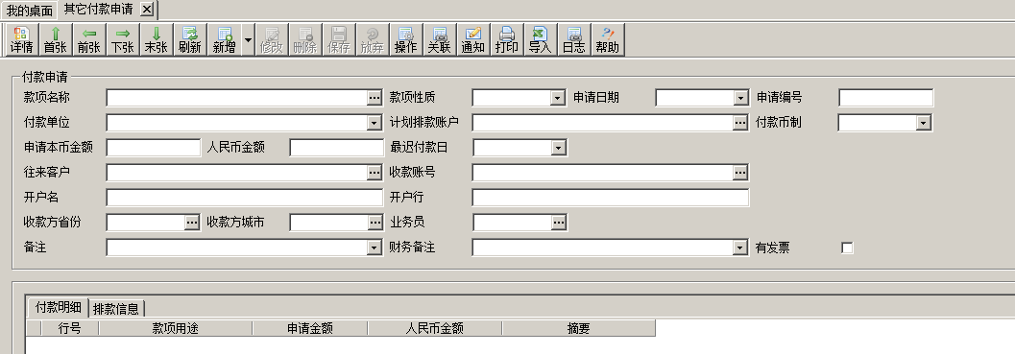
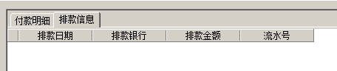
- 控制点要求

- 相关表单
序号 | 表单名称 | 来源 | 链接
1
2
3
4
5

